2022年度

盐边县财政局

部门决算

目录

公开时间：2023年10月30日

目录
第一部分 部门概况 3
一、部门职责 3
二、机构设置 8
第二部分 2022年度部门决算情况说明 9
一、收入支出决算总体情况说明 9
二、收入决算情况说明 10
三、支出决算情况说明 11
四、财政拨款收入支出决算总体情况说明 11
五、一般公共预算财政拨款支出决算情况说明 11
六、一般公共预算财政拨款基本支出决算情况说明 15
七、财政拨款“三公”经费支出决算情况说明 15
八、政府性基金预算支出决算情况说明 17
九、国有资本经营预算支出决算情况说明 17
十、其他重要事项的情况说明 17
第三部分 名词解释 20
第四部分 附件 22
第五部分 附表 44
一、收入支出决算总表 44
二、收入决算表 45
三、支出决算表 45
四、财政拨款收入支出决算总表 46
五、财政拨款支出决算明细表 47
六、一般公共预算财政拨款支出决算表 48
七、一般公共预算财政拨款支出决算明细表 49
八、一般公共预算财政拨款基本支出决算表 51
九、一般公共预算财政拨款项目支出决算表 51
十、政府性基金预算财政拨款收入支出决算表 52
十一、国有资本经营预算财政拨款收入支出决算表 52
十二、国有资本经营预算财政拨款支出决算表 53
十三、财政拨款“三公”经费支出决算表 53

第一部分 部门概况

一、部门职责
（一）拟订全县财税发展战略、规划、政策和改革方案并组织实施。分析预测宏观经济形势，参与制定各项经济政策，提出运用财税政策实施宏观调控和综合平衡社会财力的建议。拟订县与乡（镇）政府、政府与企业的分配政策，完善鼓励公益事业发展的财税政策。
（二）贯彻执行财政、税收、财务、会计管理的法律法规和规章。负责组织起草地方性财政政策、规范性文件和规章制度并组织实施。按照管理权限管理全县税政事项。承办国务院关税税则委员会办公室要求县一级承担的工作。
（三）负责管理各项财政收支。编制年度县级预决算草案并组织执行。组织制定经费开支标准、定额，审核批复部门（单位）年度预决算。受县政府委托，向县人大及其常委会报告财政预算、执行和决算等情况。负责政府投资基金县级财政出资的资产管理。负责县级预决算公开。负责全面实施预算绩效管理。
（四）按分工负责政府非税收入管理。负责政府性基金管理，按规定管理行政事业性收费等其他非税收入。管理财政票据。贯彻执行彩票管理政策，监管彩票市场，按规定管理彩票资金。
（五）组织制定全县国库管理制度、国库集中收付制度，指导和监督国库业务，开展国库现金管理工作。贯彻执行政府财务报告编制办法并组织实施。监督管理全县政府采购工作。
（六）贯彻执行地方政府债务管理制度和政策，制定具体管理办法，编制地方政府债余额限额计划，统一管理政府外债，防范财政风险。
（七）牵头编制全县国有资产管理情况报告。根据县政府授权，集中统一履行县级国有金融资本出资人职责。制定县级国有金融资本管理制度。拟订全县行政事业单位国有资产管理制度并组织实施。制定需要全县统一规定的开支标准和支出政策。负责县属国有企业监督管理。
（八）负责审核并汇总编制全县国有资本经营预决算草案。制定国有资本经营预算制度和办法，收取县本级企业国有资本收益。组织实施企业财务制度，负责财政预算内行政事业单位和社会团体的非贸易外汇和财政预算内的国际收支管理。
（九）负责审核并汇总编制全县社会保险基金预决算草案，会同有关部门拟订有关资金（基金）财务管理制度，承担社会保险基金财政监管工作。
（十）负责办理和监督县级财政的经济发展支出、县级政府性投资项目的财政拨款，负责投资评审管理工作，参与拟订县级基建投资有关政策，制定基建财务管理制度。负责政府性投资项目竣工决算、结算管理工作。
（十一）管理外国政府和国际金融机构贷（赠）款项目的有关业务，参与财经领域的国际交流与合作。
（十二）负责管理全县会计工作，监督和规范会计行为，组织实施国家统一的会计制度，指导社会审计。依法管理资产评估有关工作。
（十三）拟定和执行国有资产管理的政策法规、规章制度和管理办法；负责全县行政事业单位国有资产及国有资产经营收益管理工作；组织实施行政事业单位国有资产及县属国有企业资产的清产核资和绩效评价工作；组织实施县级行政事业单位及国有企业产权界定、企业国有资产产权界定和转让工作，监缴国有资产收益；负责国有资产及县属国有企业资产的统计、分析；指导和监督行政事业单位、县属国有企业资产的产权界定、清查登记等工作；指导和监督办理执行《企业财务通则》和相关财务会计制度，参与拟定企业国有资产管理相关制度；负责所监管的经营性事业单位转企改制工作。
（十四）会同有关部门拟订地方金融政策措施。拟订全县金融业发展的中长期规划并组织实施；负责联系协调全县金融机构，推动地方政府与金融机构合作交流，防控金融风险、深化金融改革；会同有关部门推进地方金融业规范发展，组建、培育、壮大地方法人金融机构；统筹推进全县企业直接融资工作，统筹全市地方金融要素市场体系建设，参与全县投融资体制改革工作；负责全县小额贷款公司、融资担保公司、典当行、融资租赁公司等监管；负责地方金融机构和金融中介机构的行业管理和服务，促进金融中介服务业发展，参与拟订促进与金融业密切相关的中介服务机构发展的政策、规划并配合有关部门实施；维护地方金融秩序，牵头会同有关部门防范、化解和处置地方金融风险；牵头处置非法集资、协调配合有关部门打击其他非法金融活动；推进全县金融知识宣传普及工作。
（十五）负责职责范围内的安全生产和职业健康、生态环境保护、审批服务便民化等工作。
（十六）完成县委、县政府交办的其他任务。
（十七）职能转变。
1.完善宏观调控体系，创新调控方式，构建发展规划、财政、金融等政策协调和工作协同机制，强化经济监测预测预警能力，建立健全重大问题研究和政策储备工作机制，增强宏观调控前瞻性、针对性、协同性。
2.深化财税体制改革。加快建立现代财政制度，推进财政事权和支出责任划分改革，理顺县与乡（镇）收入划分，建立权责清晰、财力协调、区域均衡的县以下政府间财政关系。完善转移支付制度，优化转移支付分类，规范转移支付项目，增强地方统筹能力。逐步统一预算分配，全面实施绩效管理，建立全面规范透明、标准科学、约束有力的预算制度。全面推行政府性基金和行政事业性收费清单管理，完善监督制度。深化税收制度改革，健全地方税体系，逐步提高直接税比重，推动形成税法统一、税负公平、调节有度的税收制度体系。
3.防范化解地方政府债务风险。规范举债融资机制，构建“闭环”管理体系，严控法定限额内债务风险，着力防控隐性债务风险，牢牢守住不发生系统性风险的底线。
（十八）有关职责分工。
1.税政管理职责分工。县财政局负责提出税收政策建议，与县税务局共同上报和下发。参与提出关税政策建议。
2.非税收入管理职责分工。县财政局贯彻落实非税收入国库集中收缴制度，负责非税收入账户、收缴方式、退付退库等管理。县税务局等部门按照非税收入国库集中收缴等有关规定，负责做好非税收入申报征收、会统核算、缴费检查、欠费追缴和违法处罚等工作，有关非税收入项目收缴信息与县财政局及时共享。
3.县级行政事业单位国有资产管理职责分工。县财政局负责制定行政事业单位国有资产管理制度，并负责组织实施和监督检查。会同县政府办（县机关事务管理局）负责县级行政事业单位国有资产管理。县政府办（县机关事务管理局）负责制定县级行政事业单位国有资产管理具体制度和办法并组织实施，承担产权界定、清查登记、资产处置等工作，接受县财政局的指导和监督检查。县级行政事业单位具体承担所属事业单位及派出机构的国有资产管理工作。
4.各类投资基金管理职责分工。县发展改革局负责指导相关部门推动政府出资产业投资基金行业信用体系建设，配合有关部门贯彻执行促进私募股权基金发展的政策措施。县财政局负责地方国有金融资本管理工作，会同县发展改革局及县级行业部门负责财政性资金出资发起设立或参股设立的股权投资基金管理。县财政局参与指导各类投资基金规范发展。
二、机构设置
盐边县财政局下属二级预算单位5个，其中行政单位0个，参照公务员法管理的事业单位0个，其他事业单位5个。
纳入财政局2022年度部门决算编制范围的二级预算单位包括：
1.盐边县国有资产投资服务中心
2.盐边县财政收费票据中心
3.盐边县财政投资评审中心
4.盐边县政府外债项目服务中心
5.盐边县乡镇财政事务中心

第二部分 2022年度部门决算情况说明

一、收入支出决算总体情况说明
2022年度收、支总计1354.91万元。与2021年相比，收、支总计各减少668.75万元，下降33%。主要变动原因是项目经费较2021年有所减少，2021年项目支出中部分经费为化解以前年度暂付款。

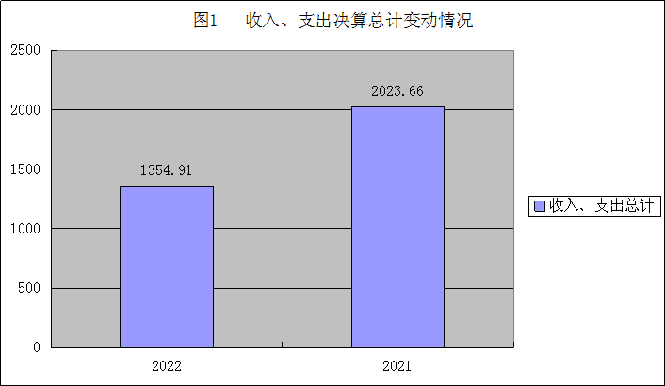
二、收入决算情况说明
2022年本年收入合计1354.91万元，其中：一般公共预算财政拨款收入1354.91万元，占0%；政府性基金预算财政拨款收入0万元，占0%；国有资本经营预算财政拨款收入0万元，占0%；上级补助收入0万元，占0%；事业收入0万元，占0%；经营收入0万元，占0%；附属单位上缴收入0万元，占0%；其他收入0万元，占0%。

三、支出决算情况说明
2022年本年支出合计1354.91万元，其中：基本支出996.38万元，占73.5%；项目支出358.52万元，占26.5%；上缴上级支出0万元，占0%；经营支出0万元，占0%；对附属单位补助支出0万元，占0%。

四、财政拨款收入支出决算总体情况说明
2022年财政拨款收、支总计1354.91万元。与2021年相比，财政拨款收、支总计各减少640.75万元，下降32.10%。主要变动原因是项目经费较2021年有所减少，2021年项目支出中部分经费为化解以前年度暂付款。

五、一般公共预算财政拨款支出决算情况说明
（一）一般公共预算财政拨款支出决算总体情况。
2022年一般公共预算财政拨款支出1354.91万元，占本年支出合计的100%。与2021年相比，一般公共预算财政拨款支出减少640.75万元，下降32.10%。主要变动原因是项目经费较2021年有所减少，2021年项目支出中部分经费为化解以前年度暂付款。

（二）一般公共预算财政拨款支出决算结构情况。
2022年一般公共预算财政拨款支出1354.91万元，主要用于以下方面:一般公共服务（类）支出1077.11万元，占79.50%；社会保障和就业（类）支出132.91万元，占9.8%；卫生健康支出（类）72.41万元，占5.3%；农林水支出（类）支出2.00万元，占0.10%；住房保障支出（类）70.48万元，占5.3%。

（三）一般公共预算财政拨款支出决算具体情况。
2022年一般公共预算支出决算数为1354.91万元，完成预算100%。其中：
1.一般公共服务（类）财政事务支出（款）
①行政运行: 支出决算为377.68万元，完成预算100%，决算数等于预算数。
②事业运行：支出决算为342.91万元，完成预算100%，决算数等于预算数。
③信息化建设：支出决算为155.75万元，完成预算100%，决算数等于预算数。
④财政委托业务支出：支出决算为140.57万元，完成预算100%，决算数等于预算数。
⑤其他财政事务支出：支出决算为60.2万元，完成预算100%，决算数等于预算数。
2.社会保障和就业（类）行政事业单位养老支出（款）
①行政单位离退休: 支出决算为45.70万元，完成预算100%，决算数等于预算数。
②机关事业单位基本养老保险缴费支出：支出决算为66.27万元，完成预算100%，决算数等于预算数。
机关事业单位职业年金缴费支出：支出决算为19.08万元，完成预算100%，决算数等于预算数。
3.社会保障和就业（类）抚恤（款）伤残抚恤（项）
支出决算为1.86万元，完成预算100%，决算数等于预算数。
4.住房保障支出（类）住房改革支出（款）住房公积金（项）
支出决算为70.48万元，完成预算100%，决算数等于预算数。
5.农林水支出（类）扶贫（款）其他扶贫支出（项）
支出决算为2万元，完成预算100%，决算数等于预算数。
6.卫生健康支出（类）行政事业单位医疗（款）
行政单位医疗：支出决算为24.01万元，完成预算100%，决算数等于预算数。
事业单位医疗：支出决算为23.11万元，完成预算100%，决算数等于预算数。
公务员医疗补助：支出决算为14.06万元，完成预算100%，决算数等于预算数。
④其他行政事业单位医疗支出：支出决算为11.23万元，完成预算100%，决算数等于预算数。
六、一般公共预算财政拨款基本支出决算情况说明
2022年一般公共预算财政拨款基本支出996.38万元，其中：
人员经费939.39万元，主要包括：基本工资、津贴补贴、奖金、绩效工资、机关事业单位基本养老保险缴费、职业年金缴费、其他社会保障缴费、职工基本医疗保险缴费、公务员医疗补助缴费、其他工资福利支出、抚恤金、生活补助、医疗费补助、奖励金、住房公积金等。
公用经费56.99万元，主要包括：办公费、印刷费、水费、电费、邮电费、差旅费、维修（护）费、培训费、公务接待费、劳务费、工会经费、福利费、公务用车运行维护费、其他交通费、其他商品和服务支出等。
七、财政拨款“三公”经费支出决算情况说明
（一）“三公”经费财政拨款支出决算总体情况说明。
2022年“三公”经费财政拨款支出决算为1.37万元，完成预算100%，较上年减少16.63万元，下降92.4%。决算数与预算数持平。
（二）“三公”经费财政拨款支出决算具体情况说明。
2022年“三公”经费财政拨款支出决算中，因公出国（境）费支出决算0万元，占0%；公务用车购置及运行维护费支出决算0.92万元，占67.2%；公务接待费支出决算0.45万元，占32.8%。具体情况如下：

1.因公出国（境）经费支出0万元，完成预算0%。全年安排因公出国（境）团组0次，出国（境）0人。因公出国（境）支出决算比2021年无增减变动。主要原因是我单位2022年无因公出国（境）支出。
2.公务用车购置及运行维护费支出0.92万元,完成预算100%。公务用车购置及运行维护费支出决算比2021年减少17.08万元，下降94.90%。主要原因是2021年经费支出中部分支出为车辆购置经费，2022年费用中只有车辆运行维护费用，较上年费用支出下降比例较大。
其中：公务用车购置支出0万元。全年按规定更新购置公务用车0辆，其中：轿车0辆、金额0万元，越野车0辆、金额0万元，载客汽车0辆、金额0万元。截至2022年12月底，单位共有公务用车1辆，其中：轿车0辆、越野车1辆、载客汽车0辆。
公务用车运行维护费支出0.92万元。主要用于乡镇财政事务中心下乡检查乡镇财政所工作等所需的公务用车燃料费、维修费、过路过桥费、保险费等支出。
3.公务接待费支出0.45万元，完成预算100%。公务接待费支出决算比2021年增加0.45万元，增长100%。主要原因是检查、调研业务工作较上年增多。其中：
国内公务接待支出0.45万元，主要用于执行公务、开展业务活动开支的住宿费、用餐费等。国内公务接待4批次，66人次（不包括陪同人员），共计支出0.45万元，具体内容包括：上级单位到我单位检查调研等工作接待支出。
外事接待支出0万元，外事接待0批次，0人次（不包括陪同人员），共计支出0万元。
八、政府性基金预算支出决算情况说明
2022年政府性基金预算财政拨款支出0万元。
九、国有资本经营预算支出决算情况说明
2022年国有资本经营预算财政拨款支出0万元。
十、其他重要事项的情况说明
（一）机关运行经费支出情况。
2022年，盐边县财政局机关运行经费支出51.52万元，比2021年减少20.66万元，下降28.60%。主要原因是2022年财政国库支付中心单独填报，未在部门汇总数据中报送，较上年机关运行经费有所下降。
（二）政府采购支出情况。
2022年，盐边县财政局政府采购支出总额24.15万元，其中：政府采购货物支出24.15万元、政府采购工程支出0万元、政府采购服务支出0万元。主要用于办公设备购置。授予中小企业合同金额24.15万元，占政府采购支出总额的100%，其中：授予小微企业合同金额24.15万元，占政府采购支出总额的100%。
（三）国有资产占有使用情况。
截至2022年12月31日，盐边县财政局共有车辆1辆，其中：主要领导干部用车0辆、机要通信用车0辆、应急保障用车0辆、其他用车1辆，其他用车主要是用于乡镇财政事务中心下乡检查乡镇财政所。单价100万元以上专用设备0台（套）。
（四）预算绩效管理情况。
根据预算绩效管理要求，本部门在2022年度预算编制阶段，组织对“财政局网络及全县金财网维护”、“财政投资评审中心经费”，等2个项目开展了预算事前绩效评估，对2个项目编制了绩效目标，预算执行过程中，选取2个项目开展绩效监控。
组织对2022年度部门所有预算资金全面开展绩效自评，形成盐边县财政局部门整体绩效自评报告，其中盐边县财政局部门整体（含部门预算项目）绩效自评得分为98分，《盐边县财政局2022年部门整体支出绩效评价报告》详见附件。
第三部分 名词解释

一、财政拨款收入
指单位从同级财政部门取得的财政预算资金。
二、一般公共服务（类）财政事务支出（款）
1.行政运行: 指行政单位（包括实行公务员管理的事业单位）的基本支出。
2.事业运行：指事业单位的基本支出。不包括行政单位（包括实行公务员管理的事业单位）后勤服务中心、医务室等附属事业单位。
3.信息化建设：指财政部门用于信息化建设方面的支出。
4.财政委托业务支出：指财政委托评审机构进行财政投资评审和委托建设银行等机构代理业务发生的支出。
5.其他财政事务支出：指除上述项目以外其他财政事务方面的支出。
三、社会保障和就业（类）行政事业单位养老支出（款）
1.行政单位离退休: 指行政单位（包括实行公务员管理的事业单位）开支的离退休支出。
2.机关事业单位基本养老保险缴费支出：指机关事业单位实施养老保险制度有单位缴纳的基本养老保险费支出。
3.机关事业单位职业年金缴费支出：指机关事业单位实施养老保险制度由单位实际缴纳的职业年金支出。
四、社会保障和就业（类）抚恤（款）伤残抚恤（项）
指反映按规定用于伤残人员的抚恤金和按规定开支的各种伤残补助费。
五、住房保障支出（类）住房改革支出（款）住房公积金（项）
指行政事业单位按人力资源和社会保障部、财政部规定的基本工资和津贴补贴以及规定比例为职工缴纳的住房公积金。
六、农林水支出（类）农业农村（款）其他农业支出（项）
指其他项目以外用于农业方面的支出。
七、卫生健康支出（类）行政事业单位医疗（款）
1.行政单位医疗：指财政部门安排的行政单位（包括实行公务员管理的事业单位，下同）基本医疗保险缴费经费，未参加医疗保险的行政单位的公费医疗经费，按国家规定享受离休人员、红军老战士待遇人员的医疗经费。
2.事业单位医疗：指财政部门安排的事业单位基本医疗保险缴费经费，未参加医疗保险的事业单位的公费医疗经费，按国家规定享受离休人员医疗经费。
3.公务员医疗补助：指财政部门安排的公务员医疗补助经费。
4.其他行政事业单位医疗支出：指除上述项目以外的其他用于行政事业单位医疗方面的支出。
八、基本支出
指为保障机构正常运转、完成日常工作任务而发生的人员支出和公用支出。
九、项目支出
指在基本支出之外为完成特定行政任务和事业发展目标所发生的支出。
十、“三公”经费
指部门用财政拨款安排的因公出国（境）费、公务用车购置及运行费和公务接待费。其中，因公出国（境）费反映单位公务出国（境）的国际旅费、国外城市间交通费、住宿费、伙食费、培训费、公杂费等支出；公务用车购置及运行费反映单位公务用车车辆购置支出（含车辆购置税、牌照费）及按规定保留的公务用车燃料费、维修费、过路过桥费、保险费、安全奖励费用等支出；公务接待费反映单位按规定开支的各类公务接待（含外宾接待）支出。
十一、机关运行经费
为保障行政单位（含参照公务员法管理的事业单位）运行用于购买货物和服务的各项资金，包括办公及印刷费、邮电费、差旅费、会议费、福利费、日常维修费、专用材料及一般设备购置费、办公用房水电费、办公用房取暖费、办公用房物业管理费、公务用车运行维护费以及其他费用。
第四部分 附件
附件1

盐边县财政局
2022年部门整体支出绩效评价报告

为牢固树立预算绩效理念，进一步规范财政资金管理，提高资金使用效益及部门预算整体绩效目标管理水平，按照《盐边县财政局关于开展2022年度预算绩效自评工作的通知》（盐边财绩〔2023〕1号）要求，结合我局的实际情况，通过自查收入支出情况、账表一致情况，对相关资料进行收集整理、分析汇总，现将县财政局2022年预算整体绩效评价结果报告如下。
一、部门概况
（一）机构组成。
盐边县财政局下属非独立核算单位4个、独立核算单位2个，其中：参照公务员法管理事业单位1个、其他事业单位5个。主要包括：盐边县财政国库支付中心、盐边县乡镇财政事务中心、盐边县国有资产投资服务中心、盐边县财政收费票据中心、盐边县财政投资评审中心，盐边县政府外债项目服务中心。
（二）机构职能。
1.拟订全县财税发展战略、规划、政策和改革方案并组织实施。分析预测宏观经济形势，参与制定各项经济政策，提出运用财税政策实施宏观调控和综合平衡社会财力的建议。拟订县与乡（镇）政府、政府与企业的分配政策，完善鼓励公益事业发展的财税政策。
2.贯彻执行财政、税收、财务、会计管理的法律法规和规章。负责组织起草地方性财政政策、规范性文件和规章制度并组织实施。按照管理权限管理全县税政事项。承办国务院关税税则委员会办公室要求县一级承担的工作。
3.负责管理各项财政收支。编制年度县级预决算草案并组织执行。组织制定经费开支标准、定额，审核批复部门（单位）年度预决算。受县政府委托，向县人大及其常委会报告财政预算、执行和决算等情况。负责政府投资基金县级财政出资的资产管理。负责县级预决算公开。负责全面实施预算绩效管理。
4.按分工负责政府非税收入管理。负责政府性基金管理，按规定管理行政事业性收费等其他非税收入。管理财政票据。贯彻执行彩票管理政策，监管彩票市场，按规定管理彩票资金。
5.组织制定全县国库管理制度、国库集中收付制度，指导和监督国库业务，开展国库现金管理工作。贯彻执行政府财务报告编制办法并组织实施。监督管理全县政府采购工作。
6.贯彻执行地方政府债务管理制度和政策，制定具体管理办法，编制地方政府债余额限额计划，统一管理政府外债，防范财政风险。
7.牵头编制全县国有资产管理情况报告。根据县政府授权，集中统一履行县级国有金融资本出资人职责。制定县级国有金融资本管理制度。拟订全县行政事业单位国有资产管理制度并组织实施。制定需要全县统一规定的开支标准和支出政策。负责县属国有企业监督管理。
8.负责审核并汇总编制全县国有资本经营预决算草案。制定国有资本经营预算制度和办法，收取县本级企业国有资本收益。组织实施企业财务制度，负责财政预算内行政事业单位和社会团体的非贸易外汇和财政预算内的国际收支管理。
9.负责审核并汇总编制全县社会保险基金预决算草案，会同有关部门拟订有关资金（基金）财务管理制度，承担社会保险基金财政监管工作。
10.负责办理和监督县级财政的经济发展支出、县级政府性投资项目的财政拨款，负责投资评审管理工作，参与拟订县级基建投资有关政策，制定基建财务管理制度。负责政府性投资项目竣工决算、结算管理工作。
11.管理外国政府和国际金融机构贷（赠）款项目的有关业务，参与财经领域的国际交流与合作。
12.负责管理全县会计工作，监督和规范会计行为，组织实施国家统一的会计制度，指导社会审计。依法管理资产评估有关工作。
13.拟定和执行国有资产管理的政策法规、规章制度和管理办法；负责全县行政事业单位国有资产及国有资产经营收益管理工作；组织实施行政事业单位国有资产及县属国有企业资产的清产核资和绩效评价工作；组织实施县级行政事业单位及国有企业产权界定、企业国有资产产权界定和转让工作，监缴国有资产收益；负责国有资产及县属国有企业资产的统计、分析；指导和监督行政事业单位、县属国有企业资产的产权界定、清查登记等工作；指导和监督办理执行《企业财务通则》和相关财务会计制度，参与拟定企业国有资产管理相关制度；负责所监管的经营性事业单位转企改制工作。
14.会同有关部门拟订地方金融政策措施。拟订全县金融业发展的中长期规划并组织实施；负责联系协调全县金融机构，推动地方政府与金融机构合作交流，防控金融风险、深化金融改革；会同有关部门推进地方金融业规范发展，组建、培育、壮大地方法人金融机构；统筹推进全县企业直接融资工作，统筹全市地方金融要素市场体系建设，参与全县投融资体制改革工作；负责全县小额贷款公司、融资担保公司、典当行、融资租赁公司等监管；负责地方金融机构和金融中介机构的行业管理和服务，促进金融中介服务业发展，参与拟订促进与金融业密切相关的中介服务机构发展的政策、规划并配合有关部门实施；维护地方金融秩序，牵头会同有关部门防范、化解和处置地方金融风险；牵头处置非法集资、协调配合有关部门打击其他非法金融活动；推进全县金融知识宣传普及工作。
15.负责职责范围内的安全生产和职业健康、生态环境保护、审批服务便民化等工作。
16.完成县委、县政府交办的其他任务。
17.职能转变。
（1）完善宏观调控体系，创新调控方式，构建发展规划、财政、金融等政策协调和工作协同机制，强化经济监测预测预警能力，建立健全重大问题研究和政策储备工作机制，增强宏观调控前瞻性、针对性、协同性。
（2）深化财税体制改革。加快建立现代财政制度，推进财政事权和支出责任划分改革，理顺县与乡（镇）收入划分，建立权责清晰、财力协调、区域均衡的县以下政府间财政关系。完善转移支付制度，优化转移支付分类，规范转移支付项目，增强地方统筹能力。逐步统一预算分配，全面实施绩效管理，建立全面规范透明、标准科学、约束有力的预算制度。全面推行政府性基金和行政事业性收费清单管理，完善监督制度。深化税收制度改革，健全地方税体系，逐步提高直接税比重，推动形成税法统一、税负公平、调节有度的税收制度体系。
（3）防范化解地方政府债务风险。规范举债融资机制，构建“闭环”管理体系，严控法定限额内债务风险，着力防控隐性债务风险，牢牢守住不发生系统性风险的底线。
18.有关职责分工。
（1）税政管理职责分工。县财政局负责提出税收政策建议，与县税务局共同上报和下发。参与提出关税政策建议。
（2）非税收入管理职责分工。县财政局贯彻落实非税收入国库集中收缴制度，负责非税收入账户、收缴方式、退付退库等管理。县税务局等部门按照非税收入国库集中收缴等有关规定，负责做好非税收入申报征收、会统核算、缴费检查、欠费追缴和违法处罚等工作，有关非税收入项目收缴信息与县财政局及时共享。
（3）县级行政事业单位国有资产管理职责分工。县财政局负责制定行政事业单位国有资产管理制度，并负责组织实施和监督检查。会同县政府办（县机关事务管理局）负责县级行政事业单位国有资产管理。县政府办（县机关事务管理局）负责制定县级行政事业单位国有资产管理具体制度和办法并组织实施，承担产权界定、清查登记、资产处置等工作，接受县财政局的指导和监督检查。县级行政事业单位具体承担所属事业单位及派出机构的国有资产管理工作。
（4）各类投资基金管理职责分工。县发展改革局负责指导相关部门推动政府出资产业投资基金行业信用体系建设，配合有关部门贯彻执行促进私募股权基金发展的政策措施。县财政局负责地方国有金融资本管理工作，会同县发展改革局及县级行业部门负责财政性资金出资发起设立或参股设立的股权投资基金管理。县财政局参与指导各类投资基金
（三）人员概况。
2022年末在职人员46人，其中行政在编人员20人，行政工勤人员3人，事业在编人员26人，退休人员23人。
二、部门财政资金基本情况
（一）部门财政资金收入情况。
2022年年初部门预算安排收入为1119.45万元。当年调增及调减后实际预算下达收入1354.91万元。
（二）部门财政资金支出情况。
1.部门预算基本支出情况
2022年年初部门预算安排基本支出为727.64万元。其中：工资福利支出657.00万元，日常公用支出70.65万元。当年调增及调减后实际预算下达基本支出996.38万元。
基本支出中的工资福利、对个人和家庭补助支出主要用于职工基本工资、绩效工资、津贴补贴、养老保险等各类保险缴费、在职及退休人员目标奖奖金、住房公积金等。日常公用支出主要用于办公费、水电费、邮电费、差旅费、工会经费、其他交通费等方面。
2.部门预算项目安排及支出情况
2022年年初部门预算安排项目支出为391.9万元；2022年调增及调减后实际预算下达项目支出358.52万元。
项目支出主要用于开展所需业务的劳务、差旅费等方面支出；保证全县金财网正常运行的网络维护等方面支出。
（三）结转结余情况。
无结转结余。
三、部门预算绩效管理情况
（一）部门预算绩效管理。
1.绩效目标制定
2022年来，在县委、县政府的正确领导下，县财政局坚定以习近平新时代中国特色社会主义思想为指导，紧紧围绕县委、县政府的决策部署，统筹推进疫情防控和经济社会发展，扎实做好“六保”工作，落实“六稳”任务，切实加强财政收入征管，不断优化支出结构，深入推进财政管理体制改革，较好地完成了各项工作任务。绩效目标执行情况
盐边县财政局2022年度全年资金拨付和使用均按计划进度完成，在资金的使用上，严守法律底线、纪律底线，无违反财务管理、财经纪律情况发生，会计核算真实完整，项 目资金支出和原定用途、预算批复用途相符，财政资金使用效率进一步提高。在资金的管理方面，进一步强化资金统筹，优化资金结构，明确开支范围，细化资金用途，确保各项工作的顺利开展和财政资金的有效使用。
（1）人员类
2022年度人员经费支出939.39万元，主要用于职工工资及福利待遇支出，未将人员工资福利支出等指标挪作他用，基本支出保障有力，确保全年平稳保障职工工资支出，维持基本行政运转，预算执行率100%。
（2）运转类
2022年度公用经费支出56.99万元，主要用于办公费、印刷费、水电费、差旅费、维修（护）费等日常公用经费，严格按照资金用途申报、使用资金，均已足额按时支付，有力保障了各项工作的顺利开展。预算执行率100%。
（3）特定目标类
2022年项目支出358.52万元，分别是：城乡住户一体化农村调查户帮扶资金2.00万元；财政局网络及金财网相关经费155.75万元；财政投资评审中心经费140.57万元；财政局外派实践锻炼干部补助3.23万元；向上争取资金奖励经费35.81万元。有全县财政票据经费5.79万元；两会材料印刷相关费用19.81万元；田园综合体试点项目经费26.60万元；乡镇财政事务中心运行费用8.00万元；有效保障我局专项业务正常运行。预算执行率100%。
2.绩效目标完成情况
（1）提升财政保障水平，围绕中心服务大局
部门整体联动，有效提升财政收入。提前谋划，全力组织收入，确保应收尽收，积极应对新增减税降费政策实施形成的减收。取得雅砻江流域水电开发有限公司税费征管权限并从2023年起参与收入分享，建立建筑业税收挖潜增收等机制。2022年我县完成一般公共预算收入112,776万元（其中：税收收入89,119万元、非税收入23,657万元），一般公共预算收入首次突破10亿大关。从收入结构看，税收占比79.02%，收入质量较高。把握重大政策窗口时期，加大对均衡性转移支付、县级基本财力保障机制奖补资金、贫困地区转移支付、重点生态功能区转移支付、债券转贷等财力性资金争取力度。2022年全县共争取上级各项资金198,989万元，同口径增长10.24%，实现七连增。
发挥财政保障，促进重点项目建设。紧扣“钒钛首县、滋味盐边”发展定位，统筹疫情防控和经济社会发展。紧紧围绕“项目攻坚突破年”，设立县级规划和重大项目前期专项经费1,500万元，支持编制规划、包装项目76个，有序推动67个省、市、县重点项目加快建设。投入4,160万元，保障京东（盐边）乡村振兴示范园竣工投运、羊肉米线产业化发展、县城住宅加装电梯、化工园区创建、消防救援大队营房迁建、“农商文旅”融合等重点工作。投入8,306万元用于撤并建制村畅通工程建设，投入2,436万元推动“四好”农村路成功创建为省级示范农村路。实施财政金融互动，调动8,200万元用于创业担保贷款、企业贷款贴息，惠及1523人/户。
落实减税降费，助力企业纾困解难。建立退税减税降费联席机制，不折不扣执行增值税留抵退税等组合式税费支持政策。全年累计办理退缓减免税费69,982万元，为企业减税降费1,064万元，惠及企业和纳税人6,528户/次，提振市场主体信心、服务稳经济“大盘”取得积极效果。
（2）坚持聚焦民生福祉，提高民生事业投入
持续加大民生投入，做好基本民生保障。全年民生支出实现152,130万元，占一般公共预算支出比重74.21%。落实省级18件民生实事和市级19个民生工程投入资金57,080万元。
支持办好教育和文化事业。统筹安排资金 36,549 万元，推进教育优先攻坚行动。安排资金460万元，持续实施义务教育薄弱环节改善与能力提升，用于第一初级中学校改扩建项目；安排资金50万元保障四川省民族地区教育发展十年行动；安排资金578万元用于县幼儿园改扩建工程；安排资金526万元用于红格中学运动场建设项目；安排资金691万元，用于盐边县渔门镇中学校食堂操场改扩建、健康光源等校舍维修改造项目建设，不断改善教育环境；积极落实教育政策，安排减免非民族自治地区幼儿保教费补助资金329万元，安排为义务教育阶段家庭经济困难寄宿生提供生活费补助597万元，安排为义务教育阶段学生提供营养膳食补助1,641万元；投入110万元支持引进攀枝花市第七高级中学来盐办学，助力全县教育高质量发展。
投入资金1,500万元，支持“天府旅游名县”创建。投入资金257万元，支持农文旅融合发展。投入资金626万元，支持公共文化服务体系建设，免费开放图书馆、文化馆。投入资金41万元支持建立新时代文明实践（所）12个。
支持提高全县人民健康水平。统筹投入卫生健康专项资金20,495 万元，深化医药卫生体制改革，支持中医药创新发展，常态化抓好疫情防控。安排计划生育专项资金998万元，安排重大公共卫生专项资金1,506万元，安排基本公共卫生服务补助资金1,460万元，安排实施基本药物制度补助资金347万元，支持县级公立医院改革及医疗服务能力提升补助资金227万元, 城乡医疗救助资金1,070万元，安排公共卫生特别服务岗经费137万元。支持提升改造隔离点3个、建立方舱医疗改革点2个，落实疫苗及接种资金114万元，免费接种14.25万剂次。基本公共卫生补助标准由79元/人提高到84元/人，城乡居民基本医疗保险政府补助标准由580元/人•年提高到610元/人•年。
支持完善社会保障体系。统筹投入资金13,622万元，关注“一老一小”，做好城乡困难群众最低生活保障、临时救助、流浪乞讨人员救助、孤儿基本生活费等资金保障。安排城乡低保资金4,192万元，特困人员供养资金1,124万元，社会救济救助补助资金440万元，残疾人事业发展补助资金249万元，长寿人员补贴405万元，城乡养老保险补助资金762万元，优抚抚恤补助资金1,548万元，优抚安置补助资金120万元，落实就业创业补助资金680万元，做好大学生、贫困家庭人员、返乡创业人员等群体就业工作。
支持乡村振兴有效衔接。投入资金4,978万元成功创建省级田园综合体建设试点，支持10个省级扶持村和9个市级扶持村集体经济发展，积极盘活村闲置资产。统筹投入资金3,000万元用于新建高标准农田10000亩，实施10座小型水库除险加固和9座维修养护、1个中型灌区续建配套等项目，保障82560亩耕地灌溉用水。
支持生态及人居环境建设。统筹投入资金2,436万元，严密防范森林草原火灾、扎实做好防汛抗旱工作。投入资金582万元持续推进农村“厕所革命”，投入资金778万元支持农村生活污水治理“千村示范工程”建设，支持打好蓝天碧水攻坚战、污染防治攻坚战。
（3）统筹协调强化保障，有效防范财政风险
兜牢“三保”支出底线。始终坚持“三保”支出在预算安排和资金拨付上的优先顺序，不断加大“三保”支出力度。特别注意保障教师、医务人员等重点群体工资、养老金等按时发放，并将疫苗接种、核酸检测、患者救治、防疫物资及必要生活物资保供等疫情防控必要支出，作为“三保”支出的重要内容。全年“三保”累计支出130,927万元，其中保基本民生36,560万元、保工资86,046万元、保运转8,321万元。
加强债务风险防控。统筹一般公共预算、政府性基金、再融资债券编制年度政府债务还本付息预算，严格支出保障序列，在兜牢“三保”支出基础上，优先保障政府债务还本付息资金需求，合理测算未来政府债务支出。全年偿还到期地方政府债务本息27,506万元。严控新增隐性债务，完成年度存量隐性债务化解任务，全县隐性债务规模逐年降低，全县2022年隐性债务风险等级为黄色。
守住财经纪律“高压线”。对省财政厅“6+4”复核检查出的具体问题和巡查、审计发现的问题实行清单制管理，严格按整改措施和整改时限，逐项整改销号，全年共完成问题整改12个。强化财会监督，开展维护财经秩序、“三公”经费等专项检查，发现7类、47个问题，督促整改47个，同时全面完成巡查、审计发现问题的整改工作。
（4）扎实推进各项工作，持续深化财政管理
持续推进预算绩效管理。按照省财政厅统一部署，确保预算管理一体化系统按时上线运行，实现财政预算闭环管理。加强事前绩效管控，切实压减低效无效资金，提升预算编制的科学性和精准性。全面开展绩效监控，通过部门自行监控和财政重点监控相结合，对部门整体预算、项目预算的执行情况和绩效目标实现情况全面开展“双监控”，监控资金额度达303,064万元。深入实施绩效评价，全县部门整体支出自评金额315,086万元，其中：自评项目480个、涉及金额87,864万元。强化绩效信息公开，主动接受社会监督，有力地提升了盐边县公共财政运转的透明度和公信力。
提高财政投资评审效率。2022年完成评审项目175个，送审总额344,641万元，审定金额310,792万元，审减33,849万元。其中：预算招标控制价及增量过程评审165个，审减率为16.13%；概算评审9个，审减率为4.98%；结算评审1个，审减率为19.73%，切实提升财政投资评审效能，当好政府投资“守门员”，助力我县经济社会发展。
依法强化政府采购监管。坚持未编制政府采购预算的一律不予政府采购，将政府采购纳入预算管理一体化系统平台管理。2022年共组织采购118场次，政府采购预算15,825万元，实际采购14,927万元，节约资金898万元，节约率5.67%。加强对政府采购活动的监督工作，全年审核信息发布299条，处理投诉和检查信息8条。
着力化解财政运行风险。全面落实暂付款清理消化工作，2022年共化解暂付款8,740万元（其中:县本级8,280万元、乡镇级460万元）。进一步盘活存量资金，全年累计盘活42,303万元，有效提高财政资金使用效益。
积极办理代表委员提案。全县财政在坚决落实人大审查意见、依法履行财政职责基础上，密切配合人大深化预算联网监督，支持人大预算审查监督重点向支出预算和政策拓展，主动接受人大代表和政协委员监督，积极办理县政协委员提案6件，办结率100%、满意率100%，并认真听取吸纳意见，不断提升理财能力。
（二）结果应用情况。
绩效自评对规范财政资金支出管理、强化绩效目标管理理念、加强资金使用效率起到了积极的促进作用。我局将此次绩效自评的结果运用到2023年工作统筹安排、项目资金合理分配使用上，进一步提高工作效率，保质保量完成县委、县政府以及上级业务主管部门交办的各项工作。
绩效自评工作完成后将结果在“盐边县公众信息网”财政信息版块下的“财政绩效评价信息专栏”进行公示。
五、评价结论及建议
（一）评价结论。
通过自评，2022年度县财政局各项经费达到对应的绩效目标，圆满完成了县委、县政府下达的各项财政相关工作任务。达到预期绩效目标，总体较满意。
（二）存在问题。
1.绩效目标设立不够明确、细化和量化。项目单位虽然设立了项目资金绩效目标，但目标不够明确、细化和量化。
2.资金使用效益有待进一步提高。
（三）改进建议。
1.遵循预算管理办法，从严控制年中追加预算规模。对于年度无法预计的临时追加的相关工作所需经费，严格按照预算调整追加程序，逐级申报报批，有效降低预算控制率。
2.保障预算执行进度。加快推进项目实施进度，加强项目开展进度的跟踪，开展项目绩效的跟踪和评价，确保项目绩效的完成，发挥资金的使用效益，提高预算完成率。

附件：2022年度部门预算项目支出绩效自评表（详见附件）

附件2

盐边县财政局
财政局网络及金财网相关经费资金绩效
自评报告

一、项目概况
（一）基本情况。
金财网及各项应用系统（包括行政事业单位资产管理系统、预算管理一体化系统、国库总预算软件、扶贫监控平台、债务管理平台等），供我县预算单位及财政局业务股室使用，满足全县预算单位预算编制、资金支付、资产管理、账务处理等财务工作，同时满足财政局各业务股室工作需要，保障各项财政业务正常开展。
（二）项目绩效目标。
保障财政局各网络线路畅通；保障财政局各业务系统运行正常；保障信息中心机房及各硬件设备运行正常；确保财政系统网络数据安全，保障各项财政业务正常开展，保障全县各单位资金使用。及时解决全县各单位在使用系统过程中遇到的问题。指导和培训全县各单位使用各项应用系统正常开展相应财务工作。
二、项目资金申报及使用情况
（一）项目资金申报及批复情况。
根据盐边财政〔2022〕8号文件年初预算批复下达资金155.75万元。
（二）资金计划、到位及使用情况（可用表格形式反映）。
该项目计划资金155.75万元，到位资金155.75万元，全部是县级财政资金，到位率100%。项目支出主要包括金财网网格租赁费、行政事业单位资产信息维护费、政府财政指标管理系统维护费、债务金融3个服务平台维护费、国库股总会计软件及出纳软件维护费、非税收入收缴管理系统维护费及财政局办公设备运行维护费。
（三）项目财务管理情况。
一是建立健全了专项经费管理制度，严格按照专项资金管理使用的有关要求，紧密结合专项工作实际和现有的财经纪律及规章，进一步强化了内部控制制度，不断推动专项财务工作规范化、制度化，落实并明确由局机关财务按统一规定要求，实行专项管理的责任机制。二是严格执行《会计法》《预算法》《行政单位财务规则》等有关法律法规规定，单位所有专项经费支出都必须先拟定明细，说明理由并报经分管财务领导，经审批后方能执行。同时大笔专项经费支出必须经局党组研究决定。禁止铺张浪费、杜绝挪用和截留，并强化事后跟踪监督。三是严格执行项目有关制度规定，做到专款专用，无挪用和截留现象。支出合理，没有列支与项目内容无关的费用。
三、项目实施及管理情况
本项目支出均按照有关规章制度和项目实施完成情况进行支付。并建立相关的管理制度，有专人负责，项目进行前进行集体研究讨论，项目进行时负责人及时跟踪项目实施情况，并及时提出意见和建议。
四、项目绩效情况
（一）项目完成情况。
项目支出主要包括金财网网格租赁费、行政事业单位资产信息维护费、预算管理一体化系统维护费、债务金融3个服务平台维护费、国库股总会计软件及出纳软件维护费、非税收入收缴管理系统维护费及财政局办公设备运行维护费。所有资金使用严格按照有关财务制度执行。完成整个项目支出155.75万元。
（二）项目效益情况。
保障财政局各网络线路畅通；保障财政局各业务系统运行正常；保障信息中心机房及各硬件设备运行正常；确保财政系统网络数据安全，保障各项财政业务正常开展，保障全县各单位资金使用。及时解决全县各单位在使用系统过程中遇到的问题。指导和培训全县各单位使用各项应用系统正常开展相应财务工作。
五、评价结论及建议
（一）评价结论。
本年度专项工作经费管理规范，按计划圆满完成了各项工作目标，该项工作总体较满意。
（二）存在的问题。
无
（三）相关建议。
无

盐边县财政局
财政评审中心经费资金绩效自评报告

一、项目概况
（一）基本情况。
财政投资评审是财政职能的重要组成部分，财政部门通过对财政性资金投资项目预（概）算和竣工决（结）算进行评价与审查，对财政性资金投资项目资金使用情况，以及其他财政专项资金使用情况进行专项核查及追踪问效，是财政资金规范、安全、有效运行的基本保证。按财政职能要求，盐边县财政投资评审中心成立于2008年（盐边编发〔2008〕3号），是全额财政拨款的县财政局常设副科级事业单位，机构编制5名。财评中心项目经费由同级财政年度预算，保障财评中心工作正常运行和财政投资项目相关事项正常评审，足额支付委托社会中介机构项目评审服务费，保质保量完成年度项目评审任务和各项工作顺利完成。
（二）项目绩效目标。
保证财评中心正常运行，保障财评中心评审软件更新、升级和业务培训，提高评审综合能力和水平。预算安排依法依规支付政府采购及委托社会中介机构项目评审服务费，解决财评中心聘用人员工资、办公经费等
二、项目资金申报及使用情况
（一）项目资金申报及批复情况。
本项目根据盐边财政〔2022〕8号文件年初预算批复下达资金140.57万元。资金到位率100%。
（二）资金计划、到位及使用情况（可用表格形式反映）。
该项目计划资金140.57万元，到位资金140.57万元，全部是县级财政资金，到位率100%。项目支出主要包括政府采购及委托社会中介机构项目评审服务费；聘任专业技术人员经费（专业技术人员工资、出差、办公经费等）；财评中心工作经费；专业评审软件维护、更新、升级，专业计价资料、专项资料、业务培训、交流经费等。
（三）项目财务管理情况。
一是建立健全了专项经费管理制度，严格按照专项资金管理使用的有关要求，紧密结合专项工作实际和现有的财经纪律及规章，进一步强化了内部控制制度，不断推动专项财务工作规范化、制度化，落实并明确由局机关财务按统一规定要求，实行专项管理的责任机制。二是严格执行《会计法》《预算法》《行政单位财务规则》等有关法律法规规定，单位所有专项经费支出都必须先拟定明细，说明理由并报经分管财务领导，经审批后方能执行。同时大笔专项经费支出必须经局党组研究决定。禁止铺张浪费、杜绝挪用和截留，并强化事后跟踪监督。三是严格执行项目有关制度规定，做到专款专用，无挪用和截留现象。支出合理，没有列支与项目内容无关的费用。
三、项目实施及管理情况
本项目支出均按照有关规章制度和项目实施完成情况进行支付。并建立相关的管理制度，有专人负责，项目进行前进行集体研究讨论，项目进行时负责人及时跟踪项目实施情况，并及时提出意见和建议。
四、项目绩效情况
（一）项目完成情况。
项目支出主要包括政府采购及委托社会中介机构项目评审服务费；聘任专业技术人员经费（专业技术人员工资、出差、办公经费等）；财评中心工作经费；专业评审软件维护、更新、升级，专业计价资料、专项资料、业务培训、交流经费等。完成整个项目支出140.57万元。
（二）项目效益情况。
保障了财政评审中心工作人员工资、资料、差旅费用，委托项目评审费用，保质保量完成年度项目评审任务，从源头上节约财政资金。
五、评价结论及建议
（一）评价结论。
本年度专项工作经费管理规范，按计划圆满完成了各项工作目标，该项工作总体较满意。
（二）存在的问题。
无。
（三）相关建议。
无。

第五部分 附表
一、收入支出决算总表
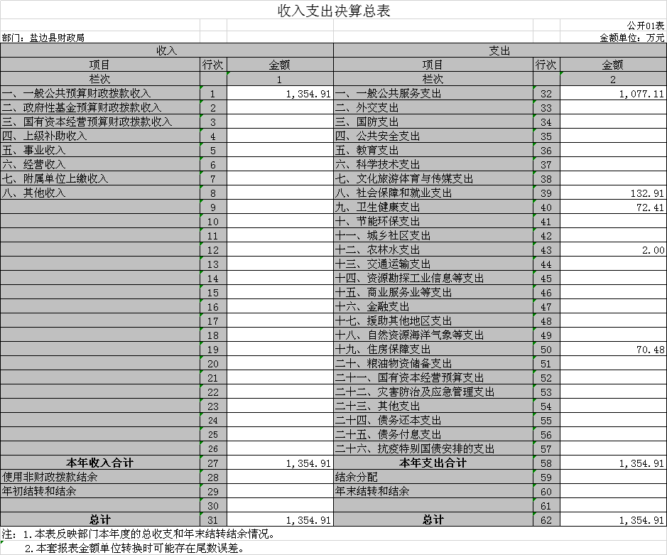

二、收入决算表
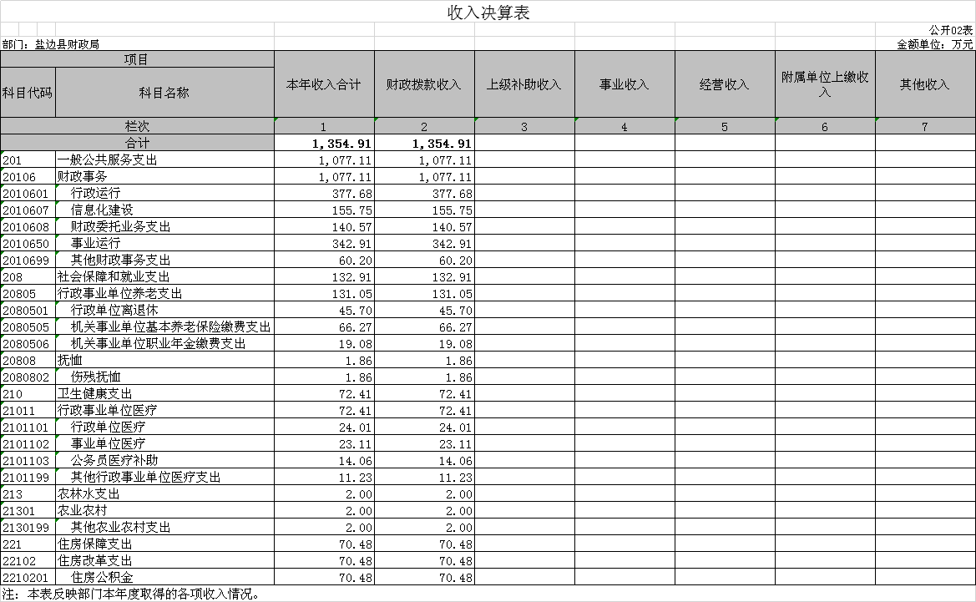

三、支出决算表
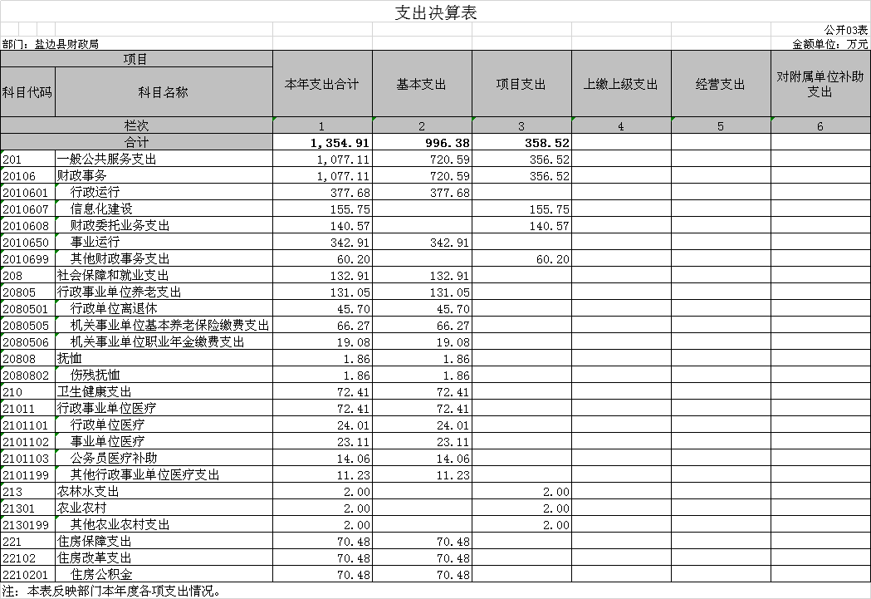

四、财政拨款收入支出决算总表

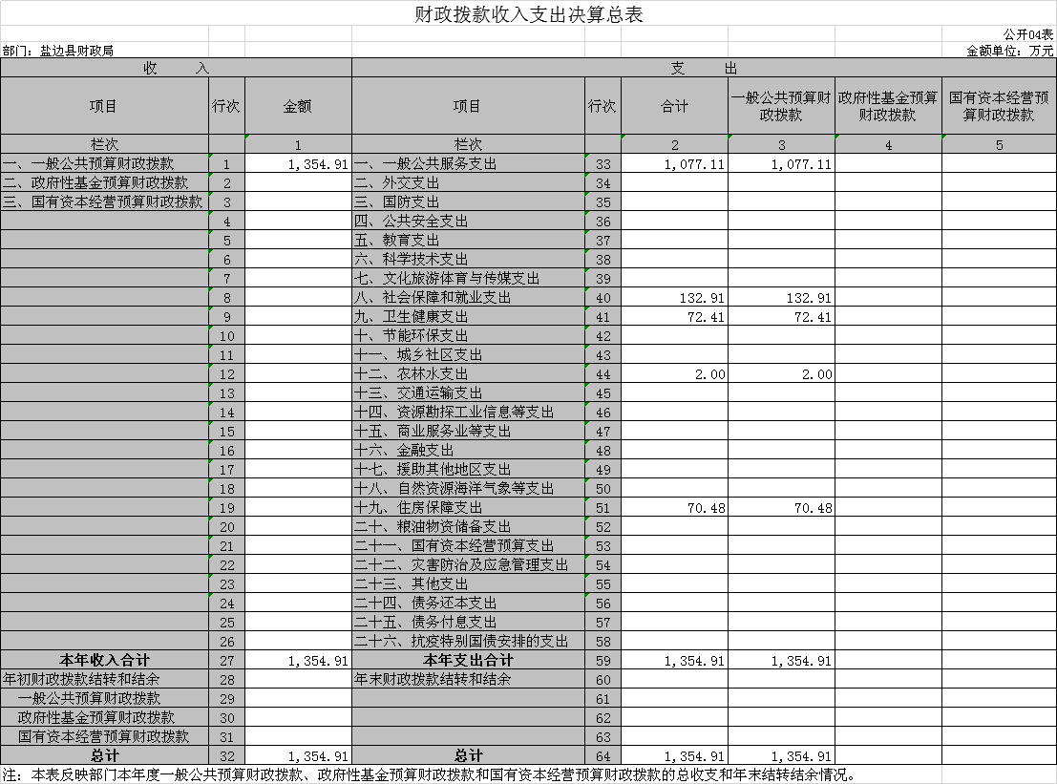

五、财政拨款支出决算明细表

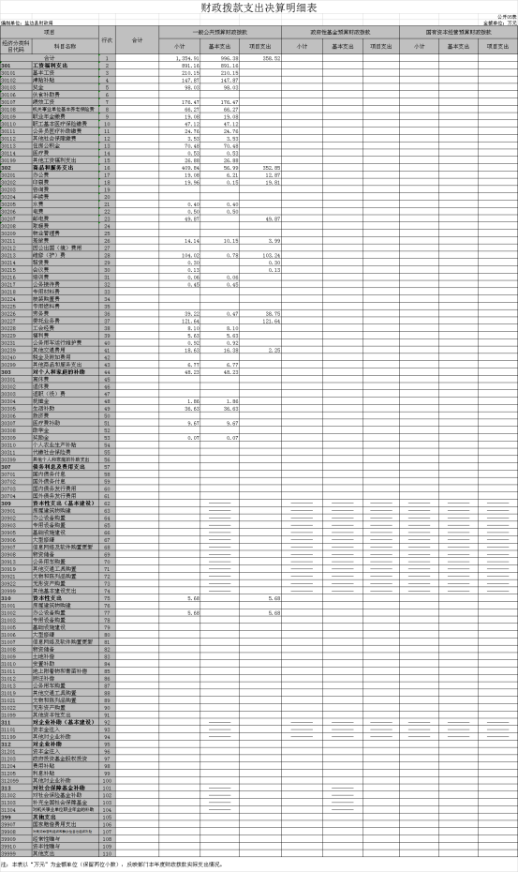

六、一般公共预算财政拨款支出决算表

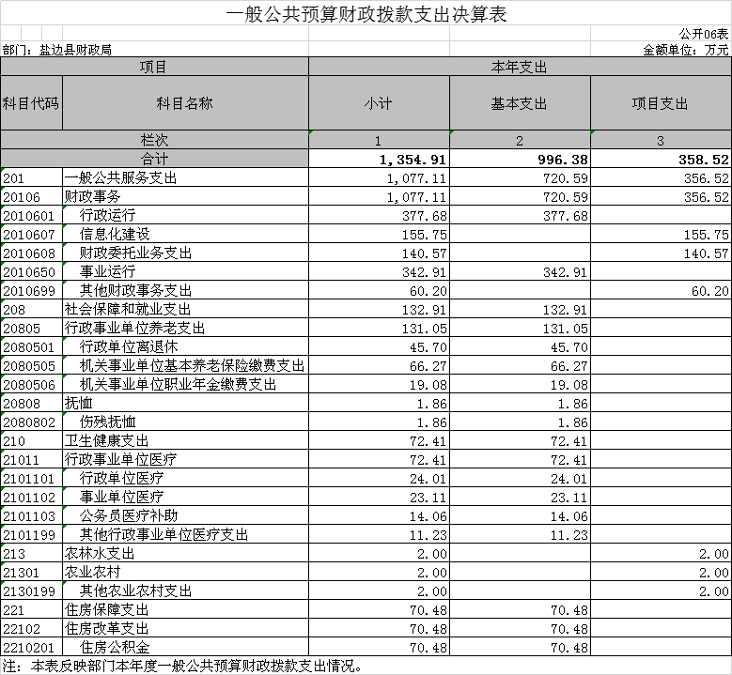

七、一般公共预算财政拨款支出决算明细表
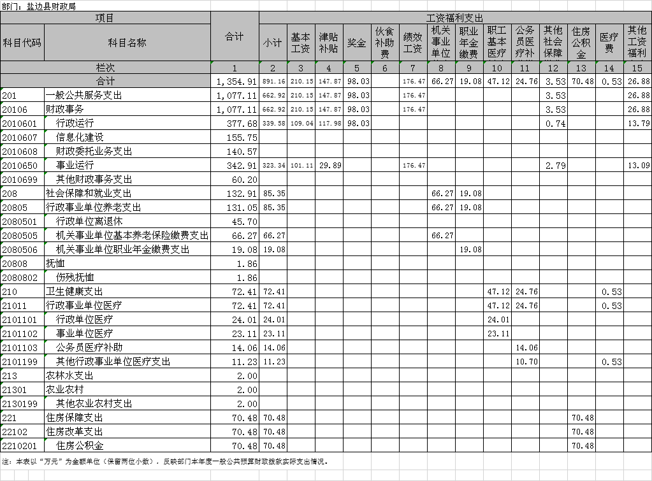
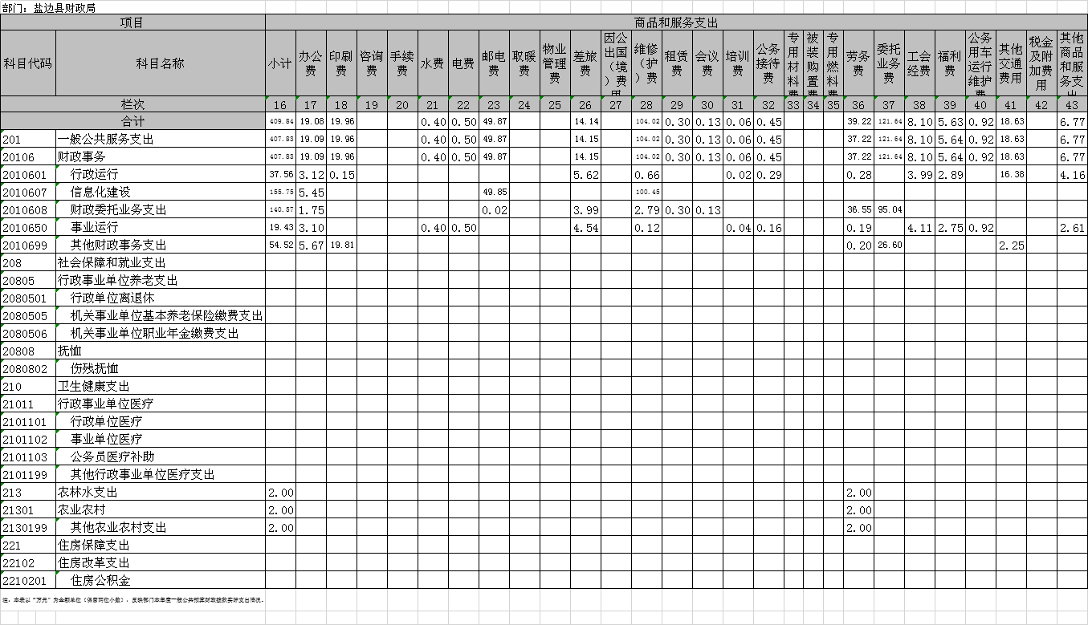
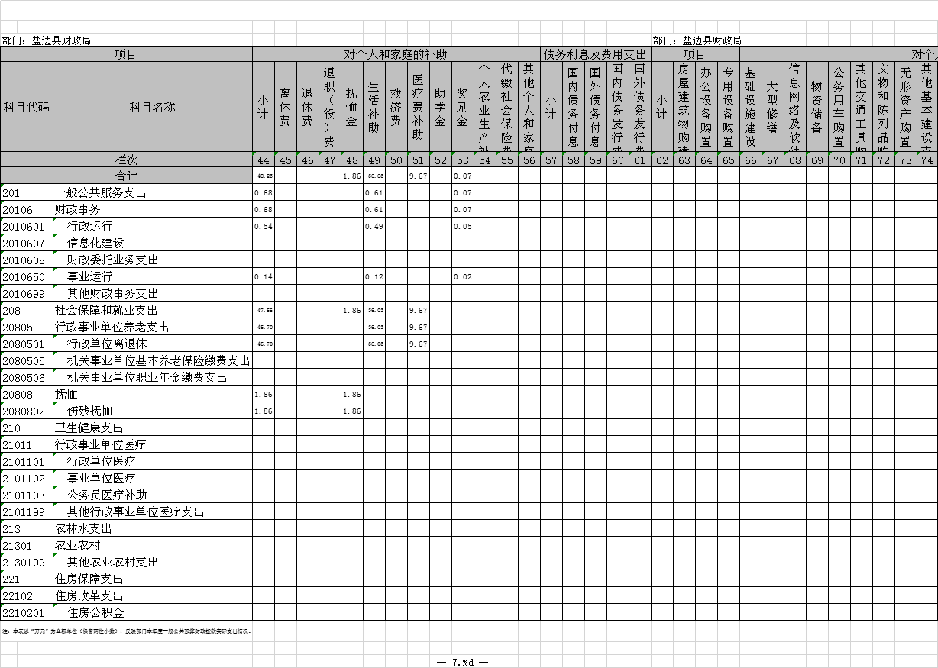
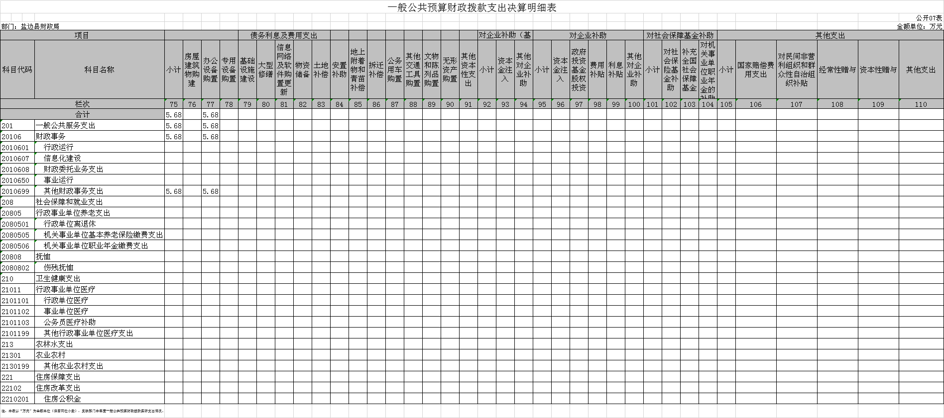

八、一般公共预算财政拨款基本支出决算表
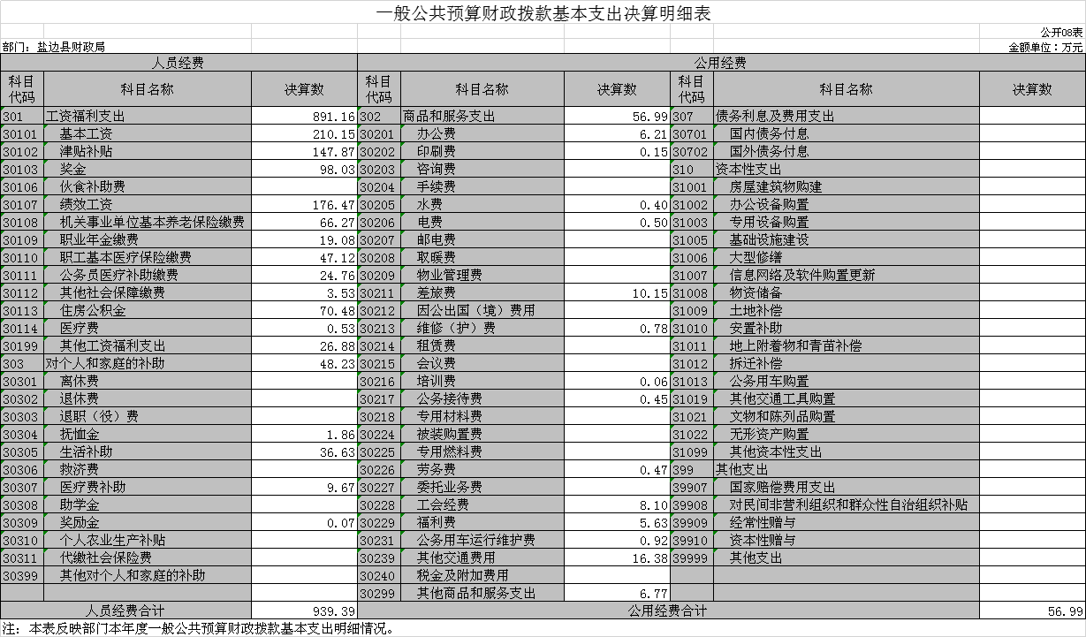
九、一般公共预算财政拨款项目支出决算表
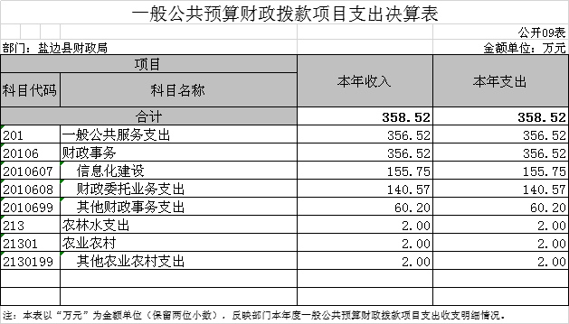

十、政府性基金预算财政拨款收入支出决算表

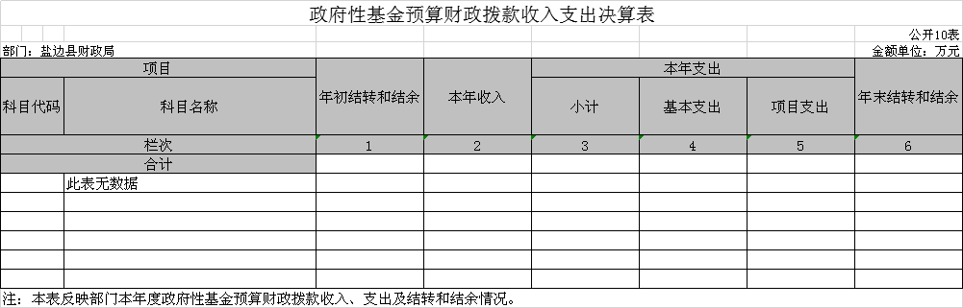

十一、国有资本经营预算财政拨款收入支出决算表

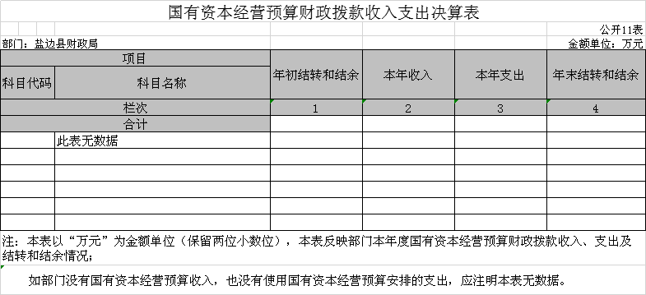

十二、国有资本经营预算财政拨款支出决算表
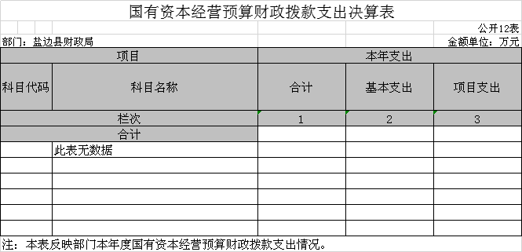

十三、财政拨款“三公”经费支出决算表

